职业技能等级认定申报所需资料及要求

- 电子档资料
1、白底电子档证件照片，电子档照片具体要求如下：
（1）近期免冠2寸证件照；
（2）照片以格式JPG；
（3）底色为白色，衣服颜色不允许和背景颜色一致；
（4）照片以考生身份证号命名、打包文件夹，文件夹内只放照片。
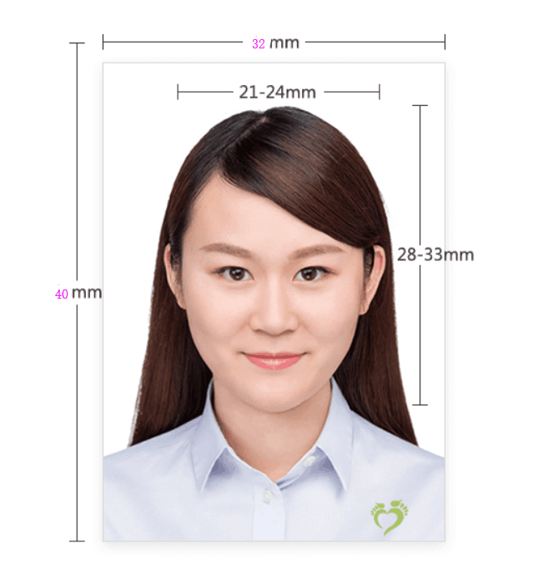
(5) 200KB以下

二、纸质资料
1、四川省职业技能等级认定个人申报表（个人）一份(内容由考生本人填写）；
- 绵阳工匠技能人才培育与产业发展研究院职业技能等级认定申报考生个人承诺书一份（内容由考生本人填写）；
3、身份证复印件一张；
4、佐证材料一份，要求：
如果是培训型申报条件，佐证材料需要提供相关培训结业证书；学历类佐证材料需要提供毕业证书或学籍证明（官方系统下载或者教务处加章）；工作年限类佐证材料优先提供社保证明，若无社保证明应提供工龄证明等其它真实有效的能证明其符合申报条件的佐证材料；复合型佐证材料根据具体条件提供以上合规材料；
5、晋级申报的考生，提供原等级证书复印件一份；

